Место работы ШСМ:  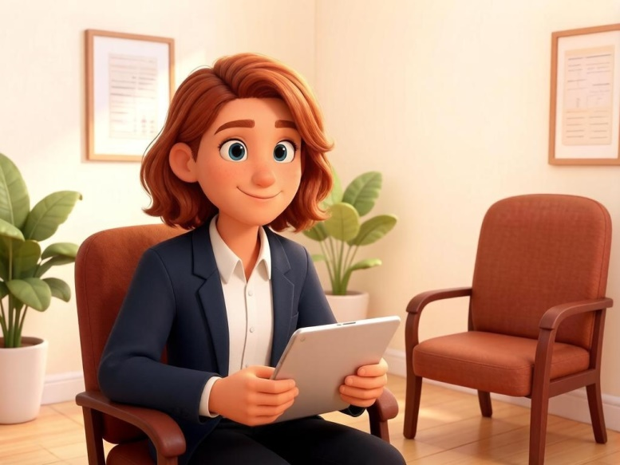  Кабинет психолога  Состав ШСМ:  Руководитель: Тайшина С.Г.  Зам. по УВР: Терская О.П.  Соцпедагог: Шадрина Т.Г.  Педагог-психолог: Миронова А.Н.  «Группа равных»:  - Гаурих Андрей, 11Б класс  - Мартюшова Виктория, 11А  - Попова Ярослава, 8А  - Тоболкина Александра, 8В  - Редченко Полина, 8В | Муниципальное Общеобразовательное Учреждение  «Средняя Общеобразовательная  Школа №17» г.Тюмени»  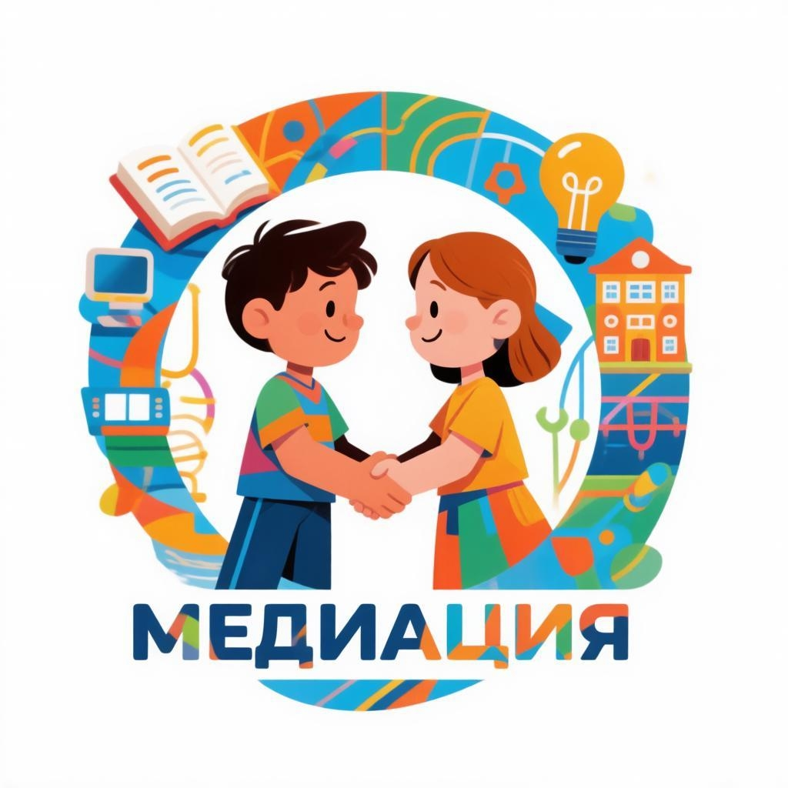  Школьная Служба  Медиации  (Примирения)  Если вы:  - Поругались или подрались  - У вас что-то украли, вас побили и вы знаете обидчика  - Если вас обижают в классе и т.д.  ВЫ МОЖЕТЕ ОБРАТИТЬСЯ В СЛУЖБУ МЕДИАЦИИ (ПРИМИРЕНИЯ) | 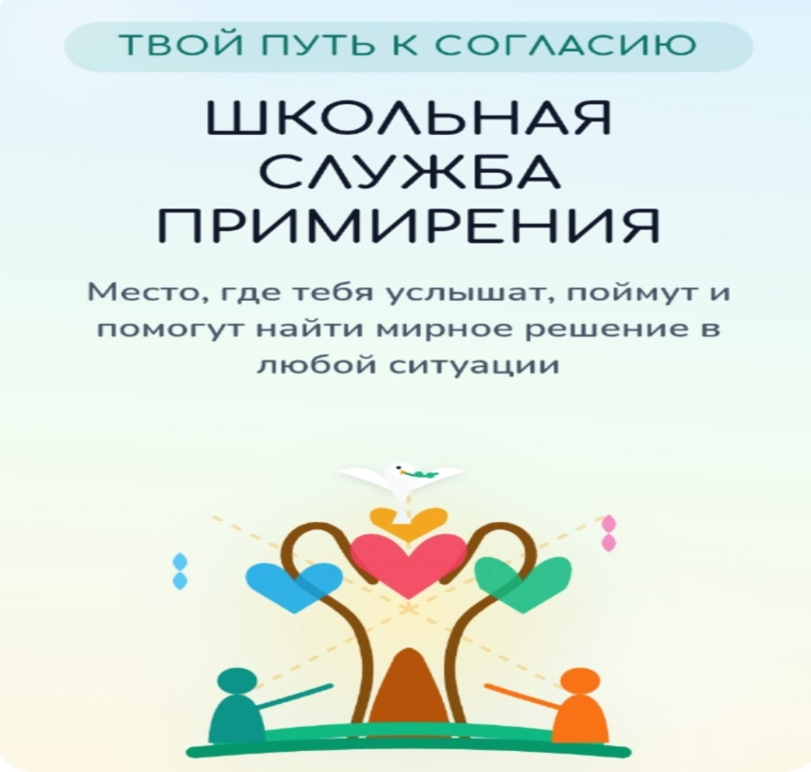  Миссия  Школьной службы примирения  - Создается альтернативный путь  разрешения конфликтов  - Конфликт превращается в  конструктивный процесс  - Приобретаются навыки активного  слушания, лидерства и другие полезные коммуникативные умения  - Улучшаются взаимоотношения  среди детей и взрослых  - Развивается чувство ответственности  за свой выбор и решения, а также  усиливается чувство личной значимости

